RALLY NO. 3
INTERMEDIOS

El juego consiste en que a cada grupo se le dará la pista y la pista los llevara a encontrar la actividad que tendrán que hacer. Se les entregara la primera pista y ellos encontraran la primera actividad, cuando la hallen y la hagan, entonces pasarán a recoger su segunda pista, así sucesivamente. De modo, que habrá un punto de salida señalado a donde siempre retornarán para buscar sus pistas. El grupo que termine primero con todas las actividades será el ganador. Las actividades que lleven puntaje, se les considerará como puntos bono para recibir su premiación.

En todos los predios de la iglesia fueron puestos banderines para decorar el juego y a la vez esconder las pistas; así tendrían que buscar en los banderines donde las actividades estaban ocultas.
________________________________________________________________________

GRUPO 1
- Pista No. 1

- Ve al lugar donde su techo es de madera y encuentra la Actividad No. 1.

Poner en el gacebo el sobre de la actividad No. 1 del grupo No. 1.
Poner 3 BANDERINES.

En los predios del templo habia un gacebo, la actividad fue escondida allí.
________________________________________________________________________

GRUPO 1

Actividad No. 1
- Ve a la caja de los tesoros y busca:

- Un objeto delgado cilíndrico que libera una sustancia azul, usado para comunicar.
- Instrumento para cortar compuesto de dos hojas de acero.
- Pieza capaz de contener alguna cosa.
- Instrumento que sirve para abrir o cerrar.
- Hebra larga y delgada.

Echar en la caja de los tesoros:
•BOLIGRAFO AZUL
•TIJERAS
•VASO
•LLAVES
•HILO

Se preparó una caja parecida a la de la imagen de este slide, donde se echaron los artículos que tenían que descubrir y otros más...para despistar.
GRUPO 1
- Pista no. 2

- Busca en las cerraduras para encontrar tu actividad no. 2

La actividad No. 2 va en la cerradura de la puerta que da acceso al mesaní.

Esta fue puesta en la cerradura de la puerta que apenas se utiliza.

GRUPO 1
Actividad No. 2
- Busca Juan 10:31
- Toma 10 objetos de los que dice el versículo.
- Ve al tablón y en el lugar que ocupas, con ellos haz una carita feliz.

Los objetos de los que habla el verso son piedras, de modo que tendrán que buscar 10 piedras y llevarlas a su posición de salida, que es donde recogen las pistas.
- Pista No. 3

- Ve donde si lo enciendes, más fresco estarás.
La actividad No. 3 va en el abanico del mesaní.
Actividad No. 3
- Todos los integrantes serán vendados y tendrán que adivinar lo que comerán.

La pista fue escondida en uno de los dos abanicos de piso de la iglesia.

Tener a la mano platos de postre y cucharas para darles de comer la comida secreta. Que no se olviden las vendas para los ojos.

Comida de bebé.
- Pista No. 4

- Busca entre los árboles para hallar tu próxima actividad.
La actividad no. 4 del grupo no. 4 va en los árboles del patio.

La actividad fue puesta entre las ramas de uno de los árboles que bordean el patio del templo.

- Actividad No. 4
- Contesta lo siguiente:
Que significa Elías?
- Padre de Fortuna
- Siervo de Dios
- Jehová es Padre
- Dios es Jehová
- Contesta lo siguiente:

Que significa Eliseo?
- Dios es mi salvación
- Dios es mi Padre
- Milagro de Dios
- Jehová es mi Señor
- Dios es Jehová

La respuesta la encontrarán con la ayuda del próximo diagrama.

Las respuestas son:
1)Elías: Jehová es Dios
2)Eliseo: Dios es mi slavación

GRUPO 1

ACTIVIDAD 4

ELIAS
JEHOVA ES DIOS
ELIEL
ELIADA
DIOS
ES
MI
ELISEO
A QUIEN
PADRE
DIOS ES MI SALVACION
SALVACION

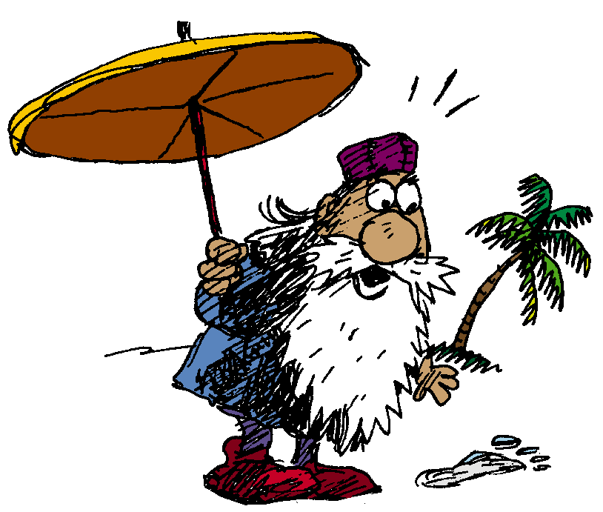
- Pista No. 5

- Se cauteloso y entre las palmeras, hallaras.

Al frente de la casa pastoral están las palmeras, allí va la actividad no. 5 del grupo no. 5.

Actividad No. 5

- Dos voluntarios tendrán que explotar de espaldas, el mayor numero de bombas en un minuto.

Esta actividad tiene puntos bono. El número de globos que exploten serán los puntos que obtendrán, pero SORPRESA! No todos los globos serán llenos de aire, Ja, Ja, unos estarán llenos agua y como estarán de espaldas no sabrán cuando les toca explotar el globo con agua.

- Pista No. 6

- El letrero de la Iglesia te dirá que hacer.

En la Entrada del camino del templo hay un letrero con el nombre de nuestro templo, ahi va la actividad no. 6 del grupo no. 1.

- Actividad No. 6

Traza la ruta de los lugares que aquí están escritos y encontraras el numero o letra secreto.

Se les dará una porción de un mapa topográfico en blanco y negro y en ellos habrá una ruta oculta que formará un número o letra deseado.

- Pista No. 7

- No importa si son ricos o pobres, niños o adultos, TODOS terminan visitándome.

La actividad no. 7 del grupo no. 1 estará escondida en uno de los baños de la iglesia, claro el menos usado, el de la cocina.

Actividad No. 7
- Descubre cual es el objeto común que está en las siguientes citas:
- Génesis 21:25
- Juan 4:6
- Salmo 40:2
- Apocalipsis 9:1

La respuesta es un pozo.

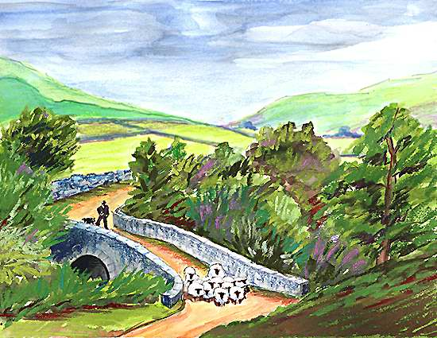
- Pista No. 8

- Búscame en el camino de la casa oculta.

Dentro de la propiedad del templo hay una casa diferente a la casa pastoral, allí va la actividad no. 8 del grupo no. 1, de camino a esa casa.

Actividad No. 8
- Ve al lugar donde se guardan los alimentos y encuentra un producto hecho de lo que dice el verso Lucas 13:19

En la cocina del templo, fue puesta la mostaza, que es de lo que habla el verso.

Pista No. 9
Encuéntrame y hallarás tu próxima actividad.

En la llave del salón del edificio de educación cristiana, va la actividad no. 9 del grupo no. 1.

Rut 1:5
Genesis 18:11
Exodo 18: 10
Exodo 8: 10
Rut 4:1
Genesis 8:11
Actividad No. 9
- Descubre que dificultades tenían los siguientes personajes:
- Noemí
- Abraham
- Moisés

Las respuestas son:
Noemí-viuda
Abraham-viejo
Moisés-tartamudo

_________________________________________________________________________________________________________________

Pista No. 10
- Ve al camino de piedras y encuentra una SORPRESA!!

En el camino que aún no se ha asfaltado, estará la caja SORPRESA.

- Pista No. 1
- Si piensas que dentro de mi me vas a conseguir, mejor inténtalo afuera.

GRUPO No. 2

La oficina pastoral tiene una salida que da al patio posterior del templo ahí estará la actividad no. 1 del grupo no. 2.

Actividad No. 1
- Descubre que oficios tenían los siguientes personajes:
- Naamán:____________
- David:______________
- Caifás:______________
- Zaqueo:_____________
- Pablo:______________
- Lucas:______________

Juan 18:12
I Samuel 17:34
Lucas 19:2
II Reyes 5:1
Hechos 18:3
Colosenses 4:14

Las respuestas son:
Naamán: general del ejercito sirio
David: pastor de ovejas
Caifás: sumo sacerdote
Zaqueo: recaudador de impuestos
Pablo: hacia tiendas
Lucas: médico

En el parking de la guagua se está haciendo una ampliación de salones, por lo que está en construcción.

Se les dará una porción de un mapa topográfico en blanco y negro y en ellos habrá una ruta oculta que formará un número o letra deseado.

En la parte posterior de la casa pastoral está el laundry de la casa, ahi va la actividad no. 3 del grupo no. 2.

Respuesta: La Sal

En el parking del templo habrá un letrero que dirá SALERIA, alli tendrán que ir a buscar su actividad no. 3 del grupo no. 2

La respuesta es la oración del Padre Nuestro.

En el área del zafacón estará la actividad no. 5 del grupo no. 2.

Las respuesta son: desierto, pináculo del templo.

La actividad no 6 del grupo no. 2 estará cerca de uno de los aires acondicionados de los salones de clase bíblica.

Esta actividad tiene puntos bono. El número de globos que exploten serán los puntos que obtendrán, pero SORPRESA! No todos los globos serán llenos de aire, Ja, Ja, unos estarán llenos agua y como estarán de espaldas no sabrán cuando les toca explotar el globo con agua.

En el camino principal del templo habrán unos banderines y en uno de ellos habrá un envase con semillas.

En los banderines del camino tendrán las palabras de este slide.

La actividad no. 8 del grupo no. 2 estará escondida en el salón CUNA, donde se cuidan los bebés.

Echar en la caja de los tesoros:
•PAÑUELO
•LIBRO
•CALENDARIO
•GAFAS
•MONEDAS
Se preparó una caja parecida a la de la imagen de este slide, donde se echaron los artículos que tenían que descubrir y otros más...para despistar.

Cerca de donde está la caja de Primeros Auxilios estará la actividad no. 9 del grupo no. 2

Tener a la mano platos de postre y cucharas para darles de comer la comida secreta. Que no se olviden las vendas para los ojos.

Comida de bebé.

En el salón de escuela bíblica que ya no se usa y pocos saben donde está, ahí estará la SORPRESA!!!

La caja SORPRESA tendrá bombas de aguas, Ja, Ja, Ja!

